Національний Педагогічний університет України імені М.П.Драгоманова

Факультет інформатики

Програмування в Інтернет

Лабораторна робота №4

Виконав студент групи 31ІПЗ

Однокозов Олександр Дмитрович

Київ – 2021

1-3. 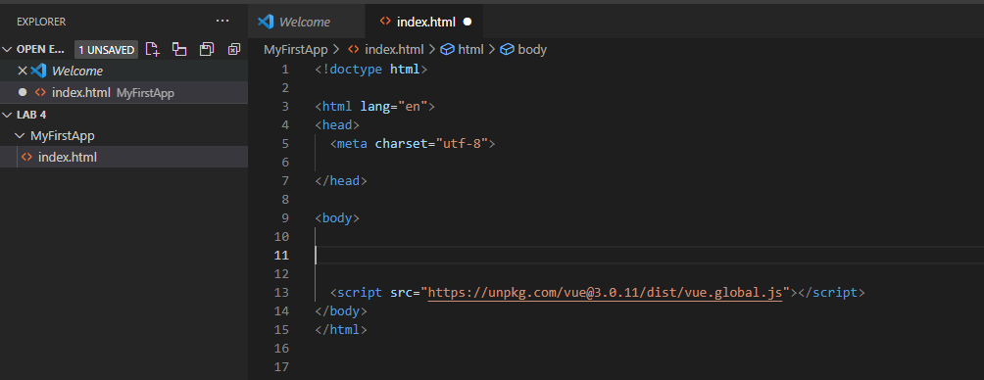

4-8.

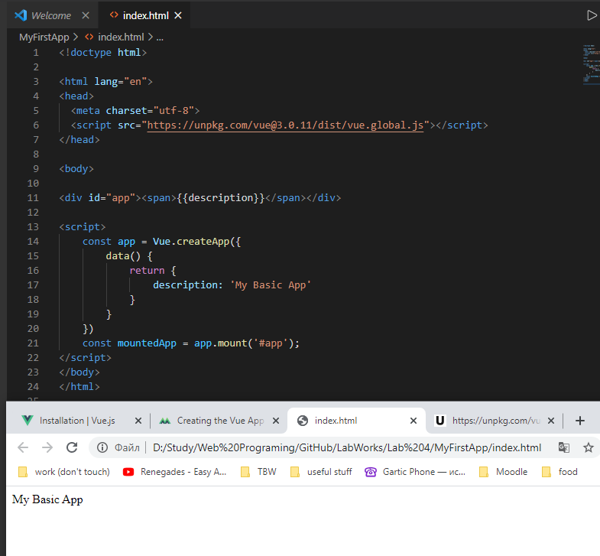

9-12.

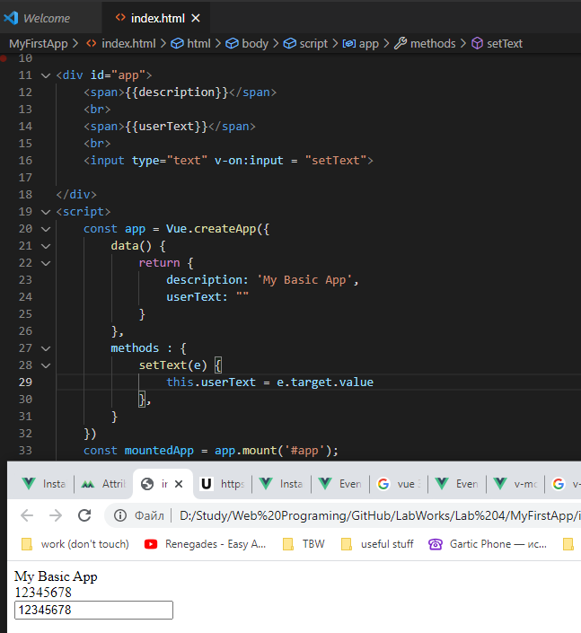

13-15.

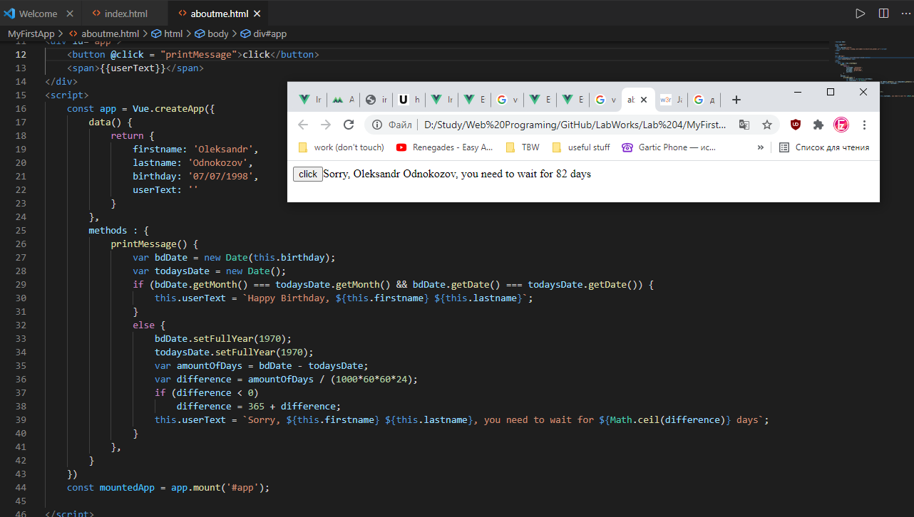

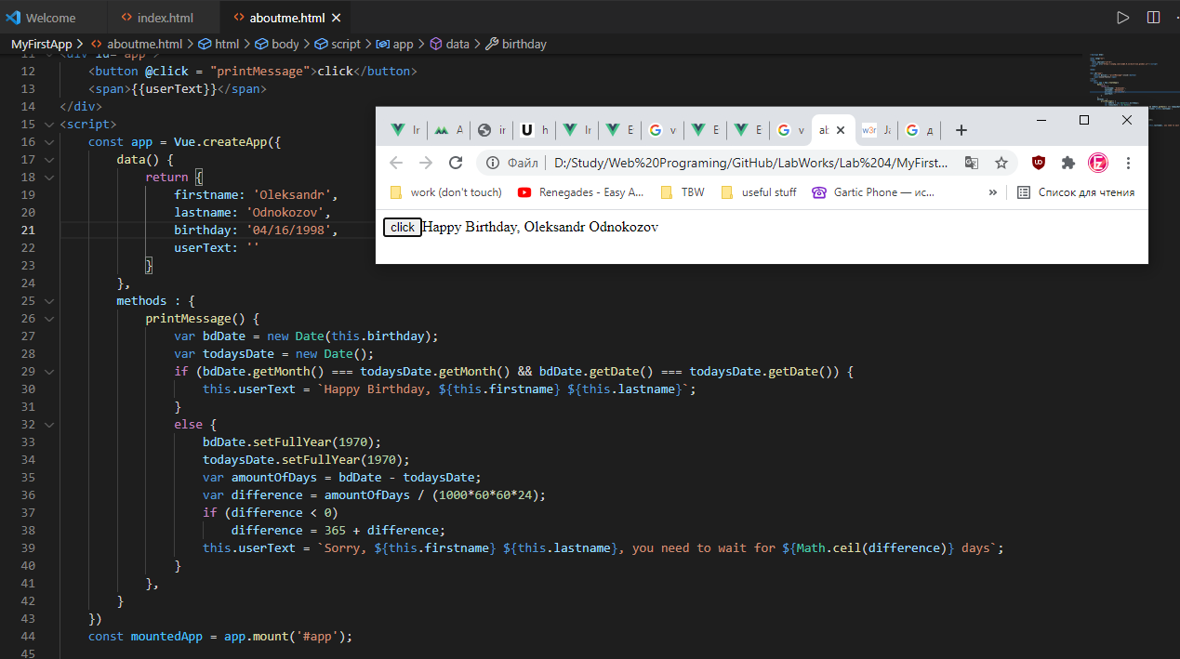

16-17.

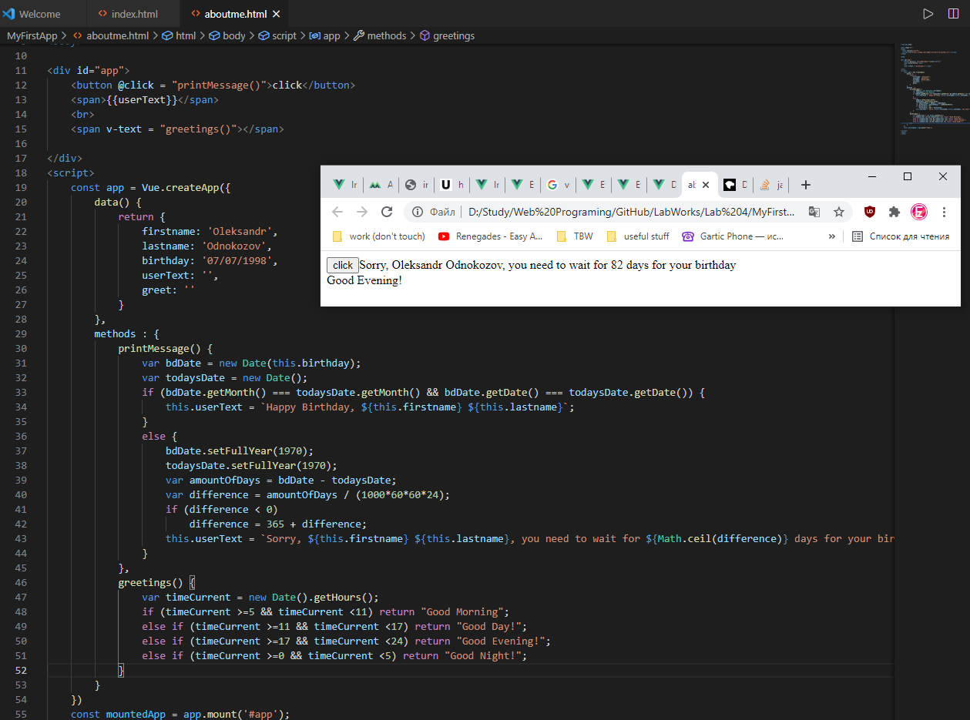

18-19.

